Приложение № 1 ООП ООО

**Фонд оценочных средств для входного контроля и промежуточной аттестации обучающихся**

**по учебному предмету «Физика»**

**(типовой вариант)**

*(9 классы)*

Обязательная часть учебного плана.

Предметная область: Естественно-научные предметы

Данный вариант фонда оценочных средств является типовым для учителя-предметника, ежегодно на основании приказа директора школы в ООП ООО вносятся изменения в форме дополнения.

**ВХОДНОЙ КОНТРОЛЬ**

**Вариант 1**

**Уровень А**

1. Исследуется перемещение слона и мухи. Модель материальной точки может использоваться для описания
2. только слона 2) только мухи 3) и слона, и мухи в разных исследованиях 4) ни слона, ни мухи, поскольку это живые существа
3. Вертолет Ми-8 достигает скорости 250 км/ч. Какое время он затратит на перелет между двумя населенными пунктами, расположенными на расстоянии 100 км?
4. 0,25 с 2) 0,4 с 3) 2,5 с 4) 1440 с
5. На рисунках представлены графики зависимости координаты от времени для четырех тел, движущихся вдоль оси *ОХ*. Какое из тел движется с наибольшей по модулю скоростью?

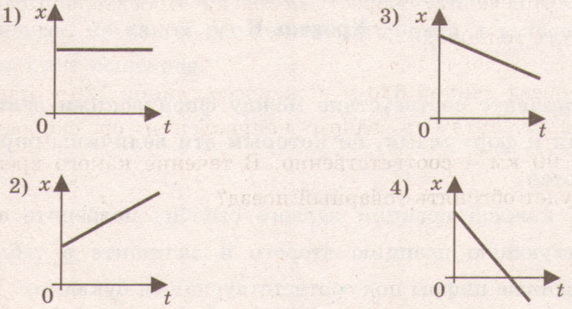

1. Велосипедист съезжает с горки, двигаясь прямолинейно и равноускоренно. За время спуска скорость велосипедиста увеличилась на 10 м/с. Ускорение велосипедиста 0,5 м/с2. Сколько времени длится спуск?
2. 0,05 с 2) 2 с 3) 5 с 4) 20 с
3. Лыжник съехал с горки за 6 с, двигаясь с постоянным ускорением 0,5 м/с2. Определите длину горки, если известно, что в начале спуска скорость лыжника была равна 18 км/ч.
4. 39 м 2) 108 м 3) 117 м 4) 300 м
5. Моторная лодка движется по течению реки со скоростью 5 м/с относительно берега, а в стоячей воде – со скоростью 3 м/с. Чему равна скорость течения реки?
6. 1 м/с 2) 1,5 м/с 3) 2 м/с 4) 3,5 м/с

**Уровень В**

1. Установите соответствие между физическими величинами и формулами, по которым эти величины определяются.

К каждой позиции первого столбца подберите соответствующую позицию второго и запишите в таблицу выбранные цифры под соответствующими буквами.

|  |  |  |  |  |
| --- | --- | --- | --- | --- |
| ФИЗИЧЕСКИЕ ВЕЛИЧИНЫ | | ФОРМУЛЫ | | |
| А) Ускорение  Б) Скорость при равномерном прямоли-  нейном движении  В) Проекция перемещения при равноус-  коренном прямолинейном движении | | **1)** *v0x + axt* **2)**  **3)** *v · t*  **4)**  **5)** | | |
| А | Б | | В |
|  |  | |  |

**Уровень С**

1. На пути 60 м скорость тела уменьшилась в 3 раза за 20 с. Определите скорость тела в конце пути, считая ускорение постоянным.
2. Из населенных пунктов *А* и *В*, расположенных вдоль шоссе на расстоянии 3 км друг от друга, в одном направлении одновременно начали движение велосипедист и пешеход. Велосипедист движется из пункта *А* со скоростью 15 км/ч, а пешеход со скоростью 5 км/ч. Определите, на каком расстоянии от пункта *А* велосипедист догонит пешехода.

**Промежуточная аттестация**

**Вариант 1**

**Уровень А**

1. β -излучение – это
2. вторичное радиоактивное излучение при начале цепной реакции
3. поток нейтронов, образующихся в цепной реакции
4. электромагнитные волны
5. поток электронов
6. При изучении строения атома в рамках модели Резерфорда моделью ядра служит
   1. электрически нейтральный шар
   2. положительно заряженный шар с вкраплениями электронов
   3. отрицательно заряженное тело малых по сравнению с атомом размеров
   4. положительно заряженное тело малых по сравнению с атомом размеров
7. В ядре элемента  содержится
   1. 92 протона, 238 нейтронов 2) 146 протонов, 92 нейтрона 3) 92 протона, 146 нейтронов 4) 238 протонов, 92 нейтрона
8. На рисунке изображены схемы четырех атомов. Черными точками обозначены электроны. Атому  соответствует схема

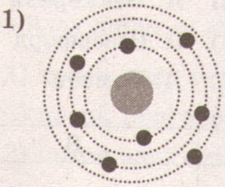 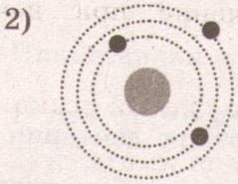

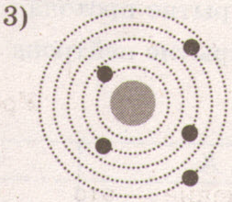 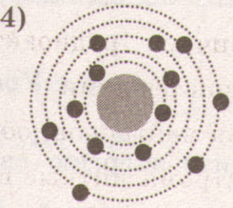

1. Элемент  испытал α-распад. Какой заряд и массовое число будет у нового элемента Y?
2.  2)  3)  4) 
3. Укажите второй продукт ядерной реакции 
   1.  2)  3)  4) 

**Уровень В**

1. Установите соответствие между научными открытиями и учеными, которым эти открытия принадлежат.

К каждой позиции первого столбца подберите соответствующую позицию второго и запишите в таблицу выбранные цифры под соответствующими буквами.

|  |  |  |  |  |
| --- | --- | --- | --- | --- |
| НАУЧНЫЕ ОТКРЫТИЯ | | УЧЕНЫЕ | | |
| А) Явление радиоактивности  Б) Открытие протона  В) Открытие нейтрона | | 1) Д. Чедвик  2)Д. Менделеев  3) А. Беккерель  4) Э. Резерфорд  5)Д. Томсон | | |
| А | Б | | В |
|  |  | |  |

**Уровень С**

1. Определите энергию связи ядра изотопа дейтерия  (тяжелого водорода). Масса протона приблизительно равна 1,0073 а.е.м., нейтрона 1,0087 а.е.м., ядра дейтерия 2,0141 а.е.м.,
2. 1 а.е.м. = 1,66 · 10 –27 кг, а скорость света *с* = 3 · 108 м/с.
3. Записана ядерная реакция, в скобках указаны атомные массы (в а.е.м.) участвующих в них частиц

 +   

(13,003354) (1,00783) (14,00307)

Вычислите энергетический выход ядерной реакции. Учтите, что 1 а.е.м. = 1,66 · 10 –27 кг, а скорость света *с* = 3 · 108 м/с.

\

**Форма промежуточной аттестации по физике 9 классе**

**Вариант 2**

**Уровень А**

1. γ-излучение – это
2. поток ядер гелия
3. поток протонов
4. поток электронов
5. электромагнитные волны большой частоты
6. Планетарная модель атома обоснована
7. расчетами движения небесных тел
8. опытами по электризации
9. опытами по рассеянию α-частиц
10. фотографиями атомов в микроскопе
11. В какой из строчек таблицы правильно указана структура ядра олова ?

|  |  |  |
| --- | --- | --- |
|  | p – число протонов | n – число нейтронов |
| 1) | 110 | 50 |
| 2) | 60 | 50 |
| 3) | 50 | 110 |
| 4) | 50 | 60 |

1. Число электронов в атоме равно
2. числу нейтронов в ядре
3. числу протонов в ядре
4. разности между числом протонов и нейтронов
5. сумме протонов и электронов в атоме
6. Какой порядковый номер в таблице Менделеева имеет элемент, который образуется в результате β-распада ядра элемента с порядковым номером Z?
7. Z + 2 2) Z + 1 3) Z – 2 4) Z – 1
8. Какая бомбардирующая частица Х участвует в ядерной реакции ?
9. α – частица 
10. дейтерий 
11. протон 
12. электрон 

**Уровень В**

1. Установите соответствие между физическими величинами и формулами, по которым эти величины определяются.

К каждой позиции первого столбца подберите соответствующую позицию второго и запишите в таблицу выбранные цифры под соответствующими буквами.

|  |  |  |  |  |
| --- | --- | --- | --- | --- |
| ФИЗИЧЕСКИЕ ВЕЛИЧИНЫ | | ФОРМУЛЫ | | |
| А) Энергия покоя  Б) Дефект массы  В) Массовое число | | 1) Δ*mc2*  2) *(Zmp + Nmn) - Mя*  3) *тс2*  4) *Z + N*  5) *A – Z* | | |
| А | Б | | В |
|  |  | |  |

**Уровень С**

1. Определите энергию связи ядра гелия  (α-частицы). Масса протона приблизительно равна 1,0073 а.е.м., нейтрона 1,0087 а.е.м., ядра гелия 4,0026 а.е.м., 1 а.е.м. = 1,66 · 10 –27 кг, а скорость света *с* = 3 · 108 м/с.
2. Записана ядерная реакция, в скобках указаны атомные массы (в а.е.м.) участвующих в них частиц

 +    + 

(7,016) (2,0141) (8,0053) (1,0087)

Какая энергия выделяется в этой реакции? Учтите, что 1 а.е.м. = 1,66 · 10 –27 кг, а скорость света *с* = 3 · 108 м/с.